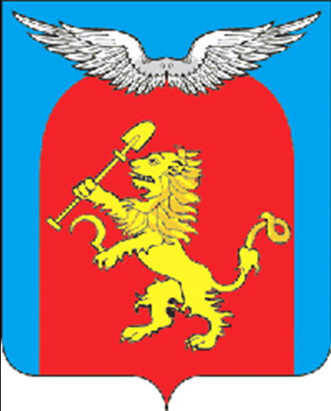
АДМИНИСТРАЦИЯ МИНИНСКОГО СЕЛЬСОВЕТА
основана в 2008 году 18 июня 2024г. № 282
Мининский Вестник

РОССИЙСКАЯ ФЕДЕРАЦИЯ
МИНИНСКИЙ СЕЛЬСКИЙ СОВЕТ ДЕПУТАТОВ
ЕМЕЛЬЯНОВСКОГО РАЙОНА КРАСНОЯРСКОГО КРАЯ
РЕШЕНИЕ
19.04.2024 п. Минино № 38-149р
О внесении изменений в Устав
Мининского сельсовета Емельяновского района
В целях приведения Устава Мининского сельсовета Емельяновского района Красноярского края в соответствие с требованиями федерального и краевого законодательства, руководствуясь Уставом Мининского сельсовета Емельяновского Красноярского края, Мининский сельский Совет депутатов РЕШИЛ:
1. Внести в Устав муниципального образования Мининский сельсовет следующие изменения и дополнения:
1.1. Пункты 7, 8, 9 статьи 4 изложить в следующей редакции:
«7. Муниципальные нормативные правовые акты, затрагивающие права, свободы и обязанности человека и гражданина, муниципальные нормативные правовые акты, устанавливающие правовой статус организаций, учредителем которых выступает муниципальное образование, а также соглашения, заключаемые между органами местного самоуправления, вступают в силу после их официального обнародования, в порядке, предусмотренном пунктом 8 настоящей статьи.
8. Официальное обнародование (официальное опубликование) муниципальных правовых актов, в том числе соглашений, заключенных между органами местного самоуправления, считается первая публикация полного текста в газете «Мининский вестник», в течение 10 дней со дня подписания, если иное не предусмотрено самим актом, настоящим Уставом или действующим законодательством.
9. Дополнительным источником обнародования муниципального нормативного правового акта, а также соглашения, заключаемого между органами местного самоуправления, является доведение его полного текста до жителей Мининского сельсовета посредством:
- размещения на информационных стендах муниципального образования, расположенных по адресу:
- Россия, Красноярский край, Емельяновский район, п.Минино, мкр. Геолог, 9;
- Россия, Красноярский край, Емельяновский район, п.Минино, ул. Озёрная,11б;
- Россия, Красноярский край, Емельяновский район, п. Снежница, ул. Центральная, 33а;
- Россия, Красноярский край, Емельяновский район, п. Каменный Яр, ул. Высотная, 3б/1;
- размещения на официальном сайте mininskij-r04.gosweb.gosuslugi.ru».
1.2. Подпункт 12 пункта 1 статьи 7 изложить в следующей редакции:
«12) организация и осуществление мероприятий по работе с детьми и молодежью, участие в

реализации молодежной политики, разработка и реализация мер по обеспечению и защите прав и законных интересов молодежи, разработка и реализация муниципальных программ по основным направлениям реализации молодежной политики, организация и осуществление мониторинга реализации молодежной политики в поселении;»;
1.3. Пункт 3 статьи 17 изложить в следующей редакции:
«3. Муниципальные нормативные правовые акты главы поселения, затрагивающие права, свободы и обязанности человека и гражданина, устанавливающие правовой статус организаций, учредителем которых выступает муниципальное образование, а также соглашения, заключаемые между органами местного самоуправления, вступают в силу после их официального обнародования.»;
1.4. Пункт 6 статьи 24 изложить в следующей редакции:
«6. Муниципальные нормативные решения, затрагивающие права, свободы и обязанности человека и гражданина, устанавливающие правовой статус организаций, учредителем которых выступает муниципальное образование, а также соглашения, заключаемые между органами местного самоуправления, вступают в силу после их официального обнародования.»;
1.5. В статье 47.2 :
- в пункте 1 слова «шести лет» заменить словами «пяти лет»;
- в пункте 3 слова «шесть лет» заменить словами «пять лет», слова «четыре процента» заменить словами «пять процентов»;
1.6. п.6 статьи 59 изложить в следующей редакции:
«6. Действие подпункта 24 пункта 1 статьи 7 Устава приостановлено до 01.01.2026 г. в соответствии с Законом Красноярского края от 22.12.2023 № 6-2405 «О приостановлении действия подпункта «л» пункта 1 статьи 1 Закона края «О закреплении вопросов местного значения за сельскими поселениями Красноярского края».».
2. Контроль за исполнением Решения возложить на председателя Совета депутатов Вахлюеву Любовь Викторовну.
3. Глава Мининского сельсовета обязан обнародовать зарегистрированное настоящее Решение в течение семи дней со дня поступления из Управления Министерства юстиции Российской Федерации по Красноярскому краю уведомления о включении сведений о настоящем решении в государственный реестр уставов муниципальных образований Красноярского края.
4. Настоящее Решение подлежит официальному обнародованию после его государственной регистрации и вступает в силу со дня официального обнародования.
Председатель Мининского сельского Совета депутатов Глава Мининского сельсовета
_______________Л.В. Вахлюева ____________И.И. Кольман
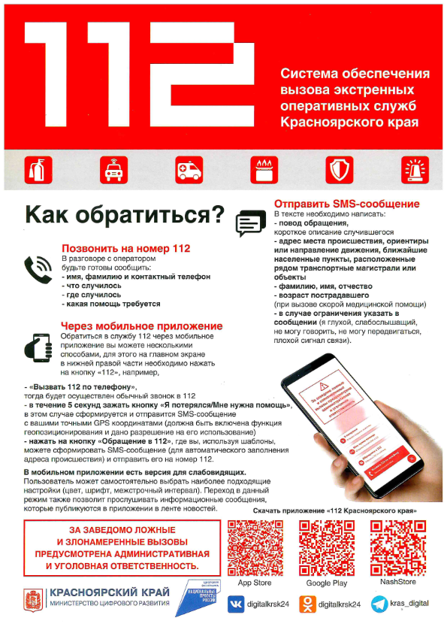

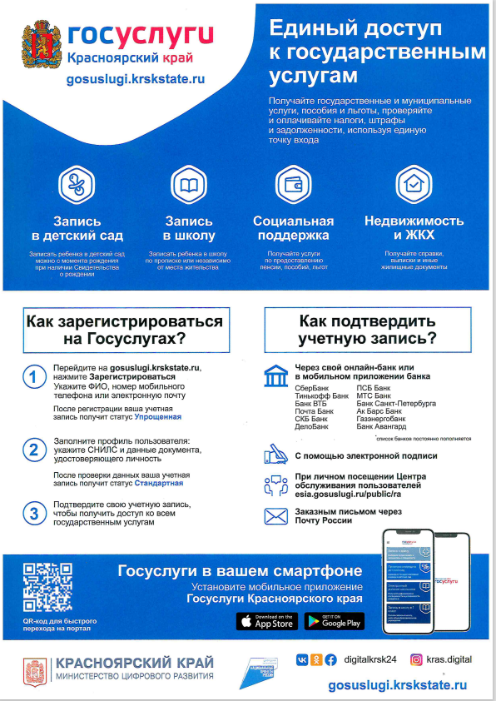

Ответственный за выпуск – Фролкова Е.В. Тираж 50 экз. Газета выходит не реже одного раза в три месяца, бесплатно. ПИШИТЕ НАМ по адресу: 663029 Красноярский край Емельяновский район, п. Минино, мкр. Геолог,9 ЗВОНИТЕ НАМ: 8-967-612--59-00.

